33 мес*239112=7 890 696
34 платеж= 117912
35 платеж = 360312
Итого по платежам: 7 890 696 + 117912+ 360312 = 8 368 920 (без НДС 6859905,74)
Выкупная цена = 1220 (без НДС 1000)
Предварительный платеж от 30.05.26: 100000+1 920 000=2 020 000 (без НДС 1655737,7)
По графику предварительный платеж закроется актом от 30.05.26
ИТОГО ППА с НДС : 8 368 920+1220+2 020 000 = 10 390 140

Предварительные платежи
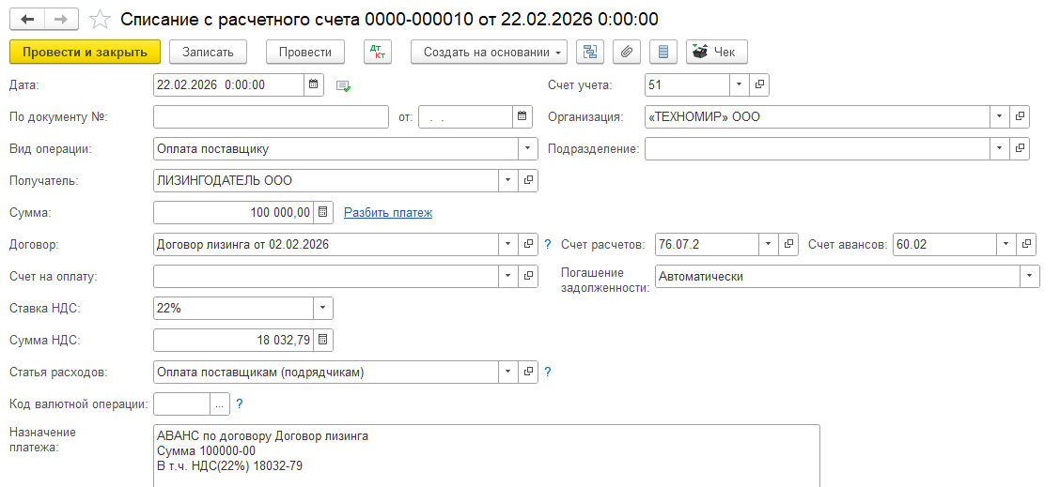
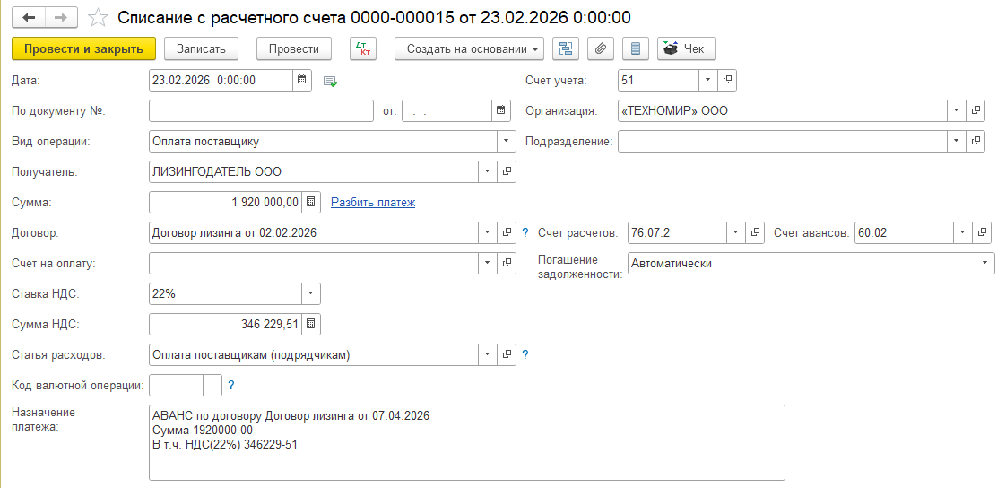

Поступление в лизинг
Сумма ППА – 10 390 140 с НДС

Вариант 1.
Дата документа 07.05.2026

Принятие к учету: Позднее
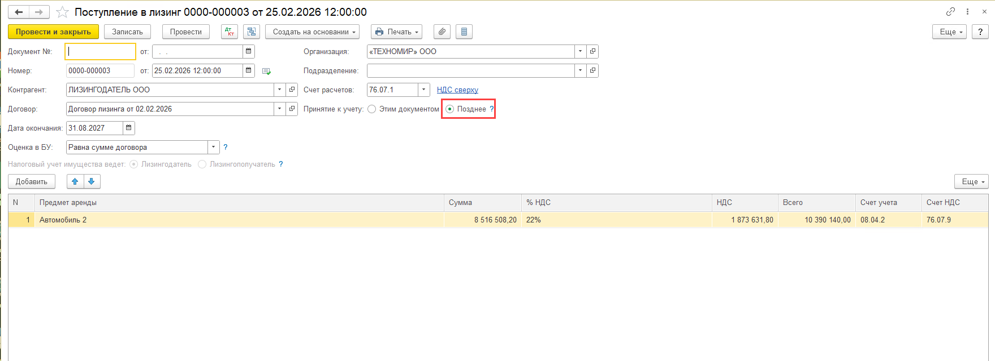
Документ формирует проводки
Лизингополучатель признает:
Дт 08.04.2 Кт 76.07.1 – обязательство по аренде

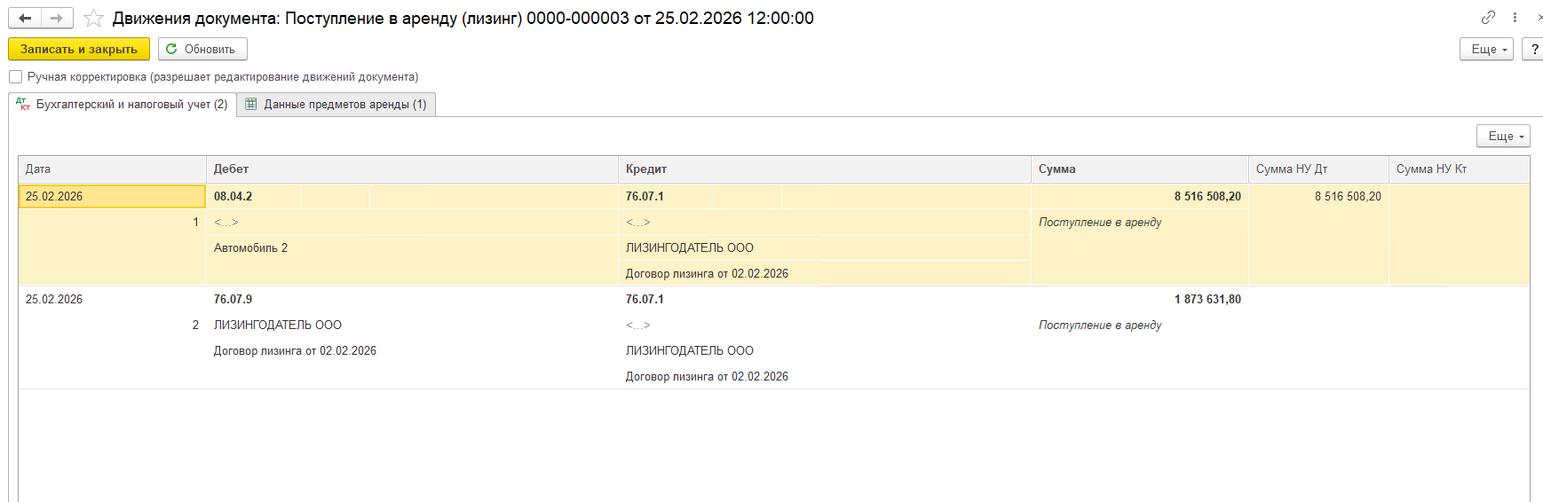
Принятие к учету ППА производится отдельным документом Принятие к учету ОС из раздела ОС и НМА.
Создать
Дата документа 07.05.2026
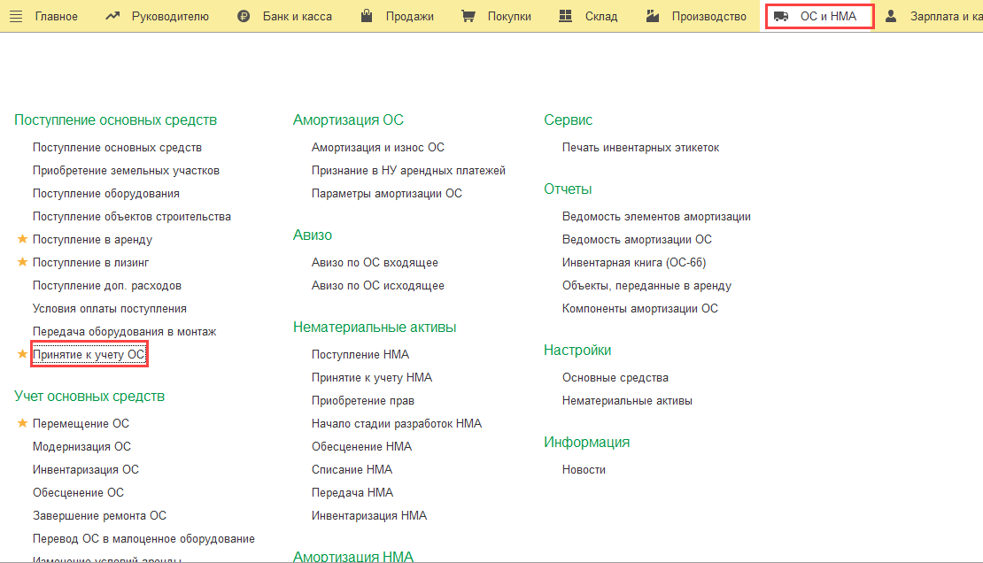
Вид операции: Предмет аренды
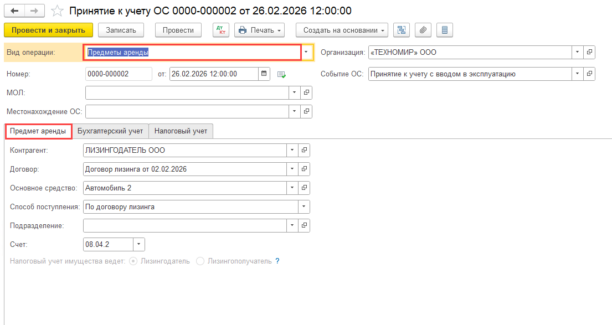
Документ формирует проводки
Лизингополучатель признает:
Дт 01.03 Кт 08.04.2 – право пользования активом, переданным лизингодателем

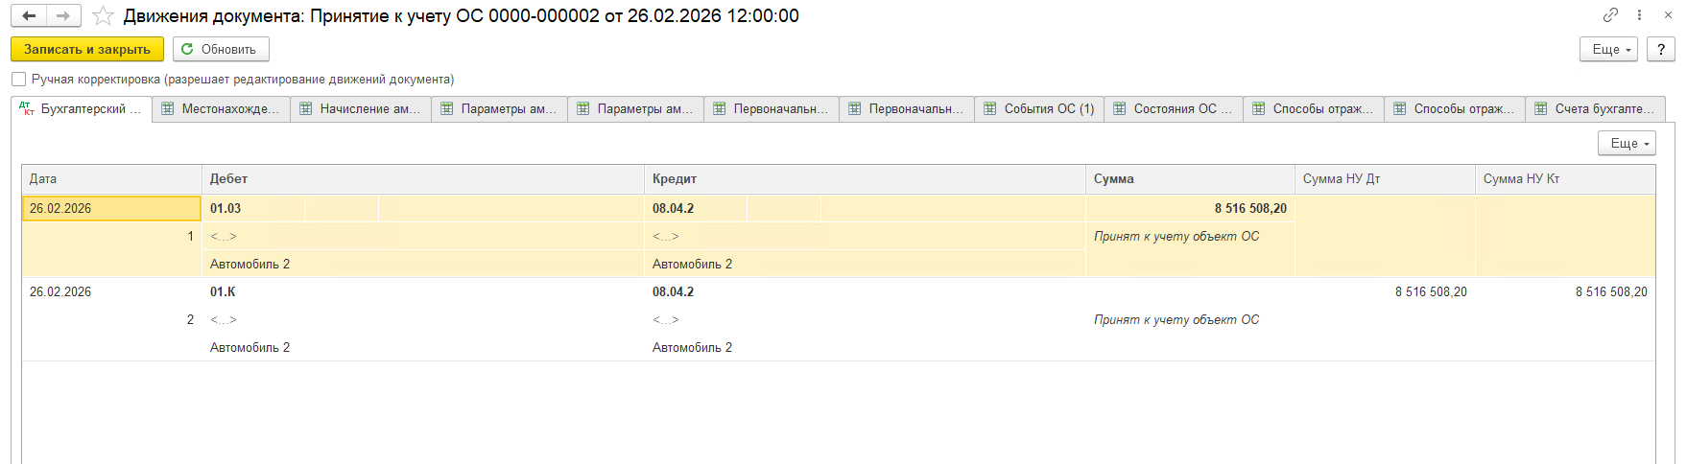
Вкладка Бухгалтерский учет
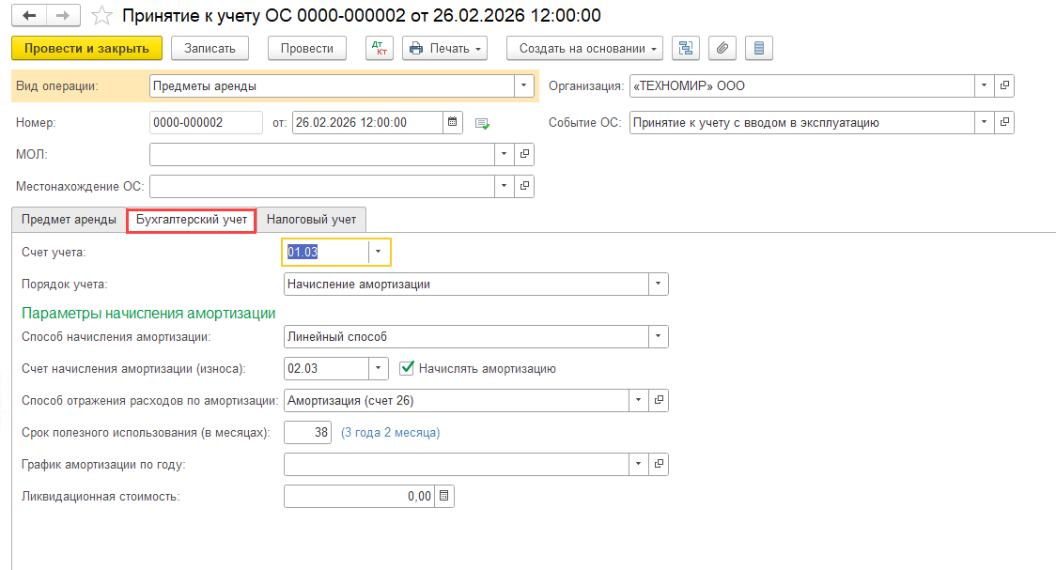
Вкладка Налоговый учет
Вид расхода - Прочие расходы
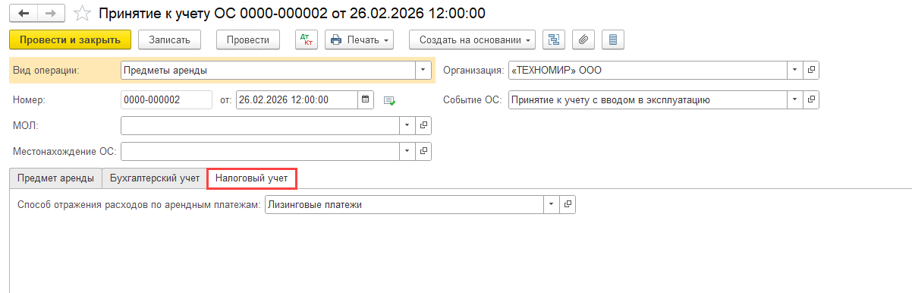

ИЛИ Все сделать в одном документе Вариант 2.
Дата документа 07.05.2026
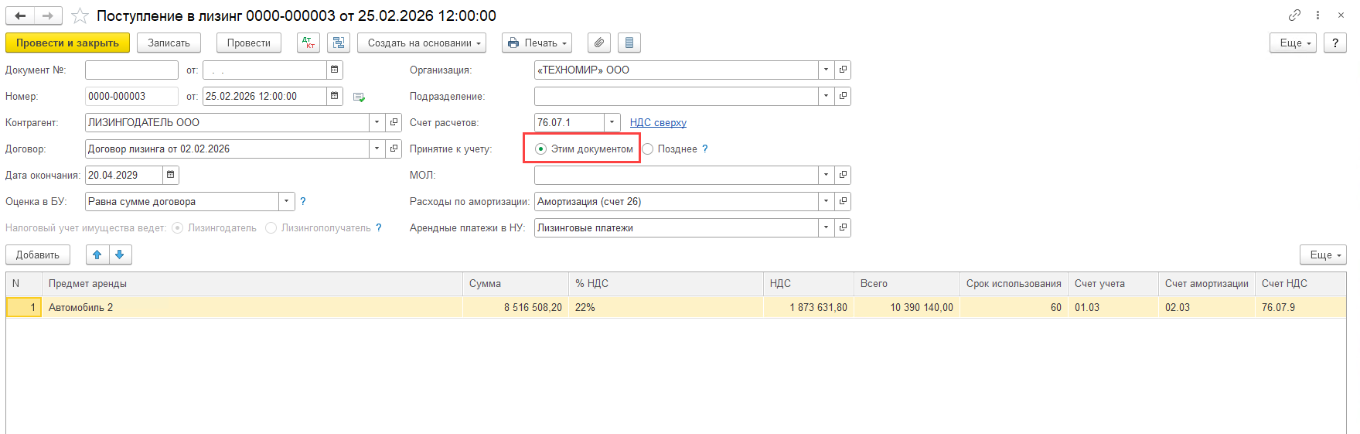
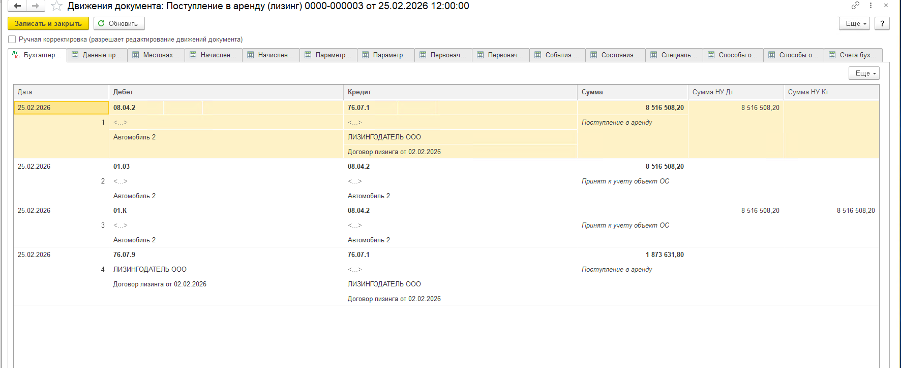
Служебные проводки НУ:
Дт 01.03 Кт 08.04.2 – амортизируемый объект в НУ в стоимости затрат лизингодателя
Дт 01.К Кт 08.04.2 – разница между стоимостями БУ и НУ

Руководствуемся графиком платежей (Приложение 1)
Делаем начисление на предварительный платеж 100 000 + 1 920 000 = 2 020 000
По графику у вас 30.05.2026, я в своем примере укажу другую дату (т.к. начала моделировать с другого периода)
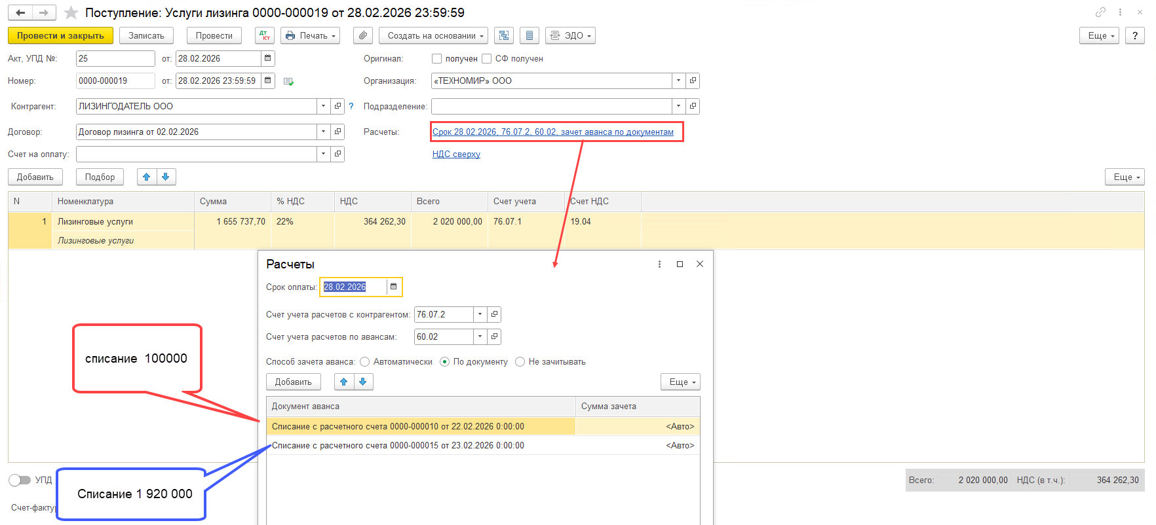

Списание с р/с 1 платеж (у вас по графику 20.06.2026)
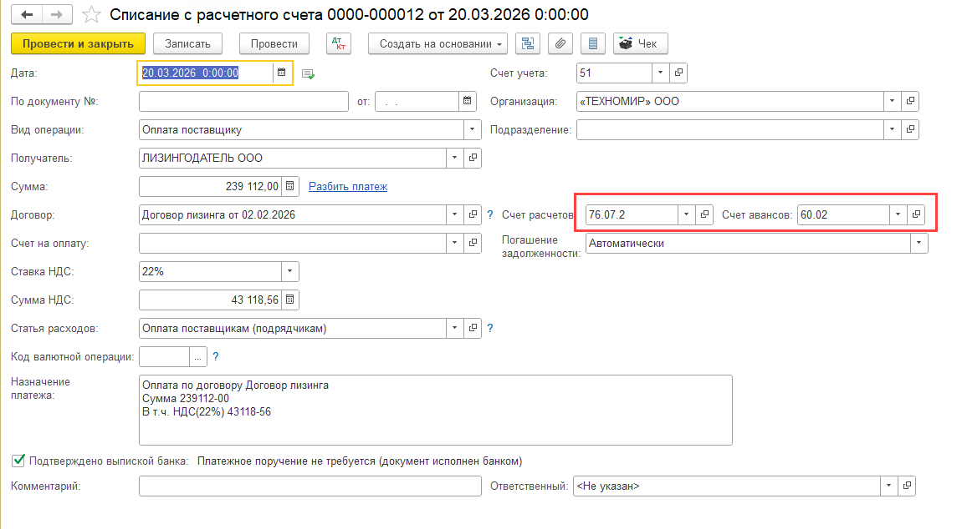

1 Поступление услуги лизинга.
Способ зачета аванса Автоматически
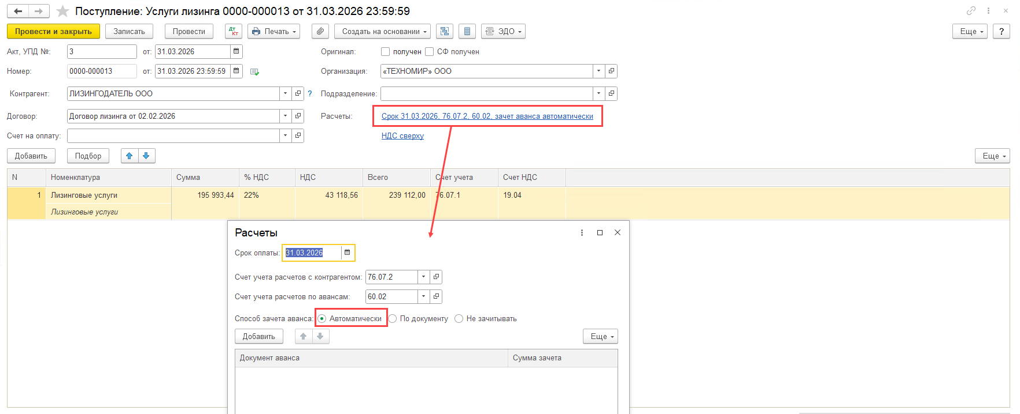
Списание с р/с 2 платеж
Этот платеж и все последующие (1-33) будут на одну сумму - одинаковые
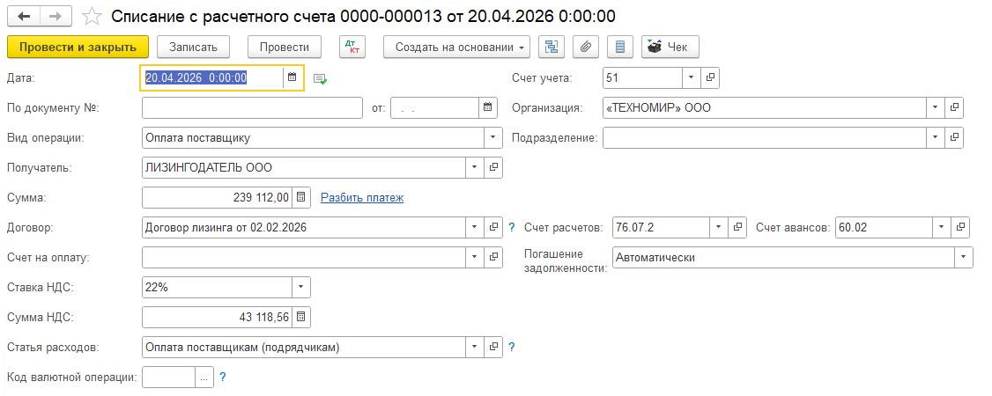
2 Поступление услуги лизинга.
В этом поступлении и в последующих зачет аванса - Автоматически
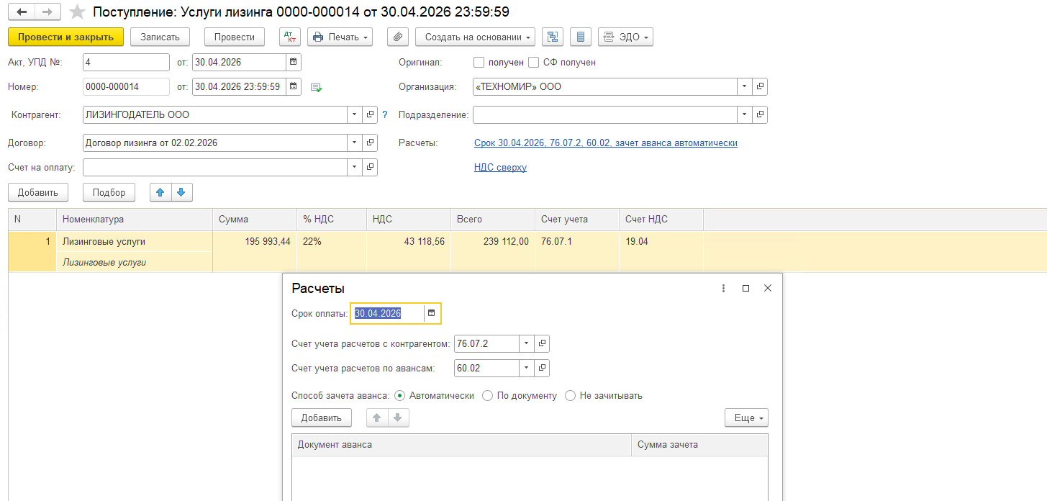
Далее 34 платеж в сумме 117912 и соответственно начисление будет на эту сумму
35 платеж в сумме 360312 р. И начисление так же в этой сумме.

Для примера, как должно быть в учете после погашения всех платежей и Выкупа ОС я провела все лизинговые платежи одной суммой в июне.

ОСВ 76

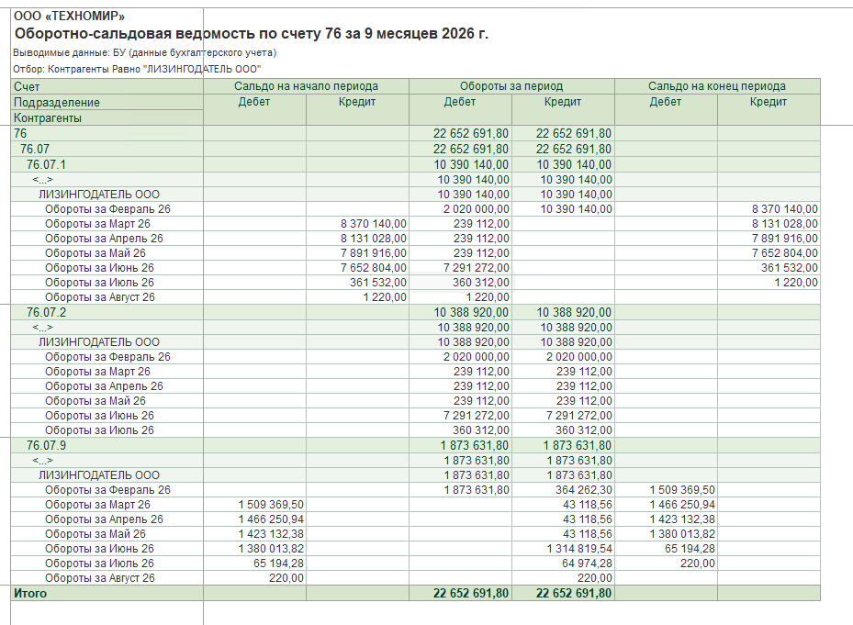

Статью для ознакомления прикрепила лизинг с дисконтированием, но там может пригодиться некоторая информация.

